Họ và tên: ____________________ Lớp 2______ Trường Tiểu học _________________

======================================================================= TUẦN 4

I. TRẮC NGHIỆM

Khoanh vào chữ cái đặt trước câu trả lời đúng hoặc làm theo yêu cầu:

Câu 1: 1 dm = …..cm?
A. 10 cm |  | B. 10 |  | C. 20 |  | D.1 cm
Câu 2: Kết quả của phép tính: 1 dm + 14 cm là:
A. 16 dm |  | B. 16 cm |  | C. 24 cm |  | D. 34 dm
Câu 3: Những phép so sánh nào sai?
A. 1 dm = 10 cm |  | B.27+13=30 |  | C. 1 cm + 9 cm > 1 dm
Câu 4: Cho hình vẽ:
 | 37 cm |  | 43 cm
A |  | B |  |  | C
Đoạn thẳng AC dài là:
A. 70 cm |  | B. 7 dm |  | C. 8 dm |  | D. 8 cm
Câu 5: Ước lượng:
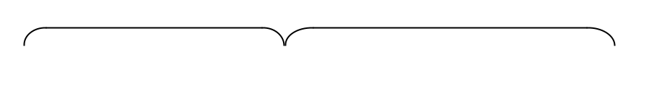

- Găng tay em dài khoảng .......cm

- Quyển sách toán lớp 2 của em:

+ Chiều rộng khoảng ......cm

+ Chiều dài khoảng ......dm

- Bàn chân em khoảng …..cm, khoảng ….dm.

- Chiếc thước kẻ của em khoảng ….cm, khoảng …..dm.

Câu 6: Có một băng giấy dài 19 dm, người ta cắt đi 12 dm. Băng giấy còn lại dài:

A. 60cm B. 7dm C. 8dm D. 80cm

12 cm

? cm

Họ và tên: ____________________ Lớp 2______ Trường Tiểu học _________________

=======================================================================

II. TỰ LUẬN Bài 1: Số?
1 dm = ……cm | 2 dm = ….cm | 20 cm = …..dm
8 dm = ……cm | 3 dm = ….cm | 90 cm = …..dm
6 dm = ……cm | 4 dm = ….cm | 70 cm = …..dm
Bài 2: Số?
Bố cao : 17 dm
Con cao : 11 dm

• Bố cao hơn con ……dm .

• Con thấp hơn bố ……dm.

Bài 3: Tính nhẩm:
14 | +5=….. | 34+4=……. | 3+32=……
23 | +5=….. | 54+4=……. | 4+30=……
44 | +23=…. | 64+4=……. | 5+12=……

Bài 4. Viết số thích hợp vào ô trống:

Lớp 2A3 có 55 bạn , trong đó có 30 bạn nam. Hỏi lớp đó có bao nhiêu bạn nữ ?

Trả lời : Lớp 2A3 có ……bạn nữ .

Bài 5 : Dùng thước vẽ đoạn thẳng có độ dài 1 dm và đặt tên cho đoạn thẳng đó:

Bài 6. Quan sát dãy hình và lựa chọn 2 hình còn thiếu để điền vào dấu ? và ….
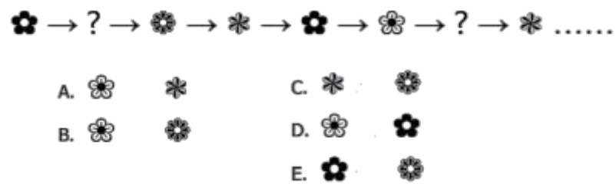

và ^{và}
và và

và

